考点8 明至清中叶的经济与文化
（两年真题+一年模拟）
一、单选题（30小题）
1．（2021·山东高考真题）明中叶以后，添加插画的书籍大量刊行，出现了众多以绘画为主体的画本，甚至一些知名画家也受雇于坊刻。这说明当时
A．画本成为知识传播主要载体 B．市民文化是社会主流文化
C．社会审美旨趣出现阶层分化 D．书籍出版商业化程度加深
2．（2021·广东高考真题）在明代，庶民袖小衣短，“去地五寸”；生员袖大衣长，“去地一寸”，体现斯文之气，且其服饰颜色和制式内含“比德于玉”“规言矩行”等意。这反映了当时
A．儒家思想规范社会生活 B．科举制度限制社会流动
C．社会等级结构日益固化 D．市民文化突破礼制限定
3．（2021·浙江高考真题）清初思想巨人王夫之在”气一元论”唯物论思想的基础上，提出了尊重物质运动规律的自然史观和社会史观。他强调
A．“心外无理” B．“宇宙便是吾心”
C．“人是万物的尺度” D．“天地之化日新”
4．（2021·浙江高考真题）如图为著名表演艺术家谭鑫培（1847-1917年）中年时代《定军山》剧照。下列项中，与此照及人物活动相吻合的是
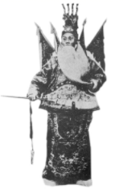
①时值有声电影刚刚传入中国
②《定军山》是中国人自己摄制的第一部影片
③艺术家所表演的剧种是京剧
④剧照反映了近代中国民众服饰的变迁
A．①② B．①④ C．②③ D．③④
5．（2021·浙江高考真题）一位理学家提出“心即理也”的核心命题，主张“切己自反，改过迁善”，认为“物欲”和“意见”是人心之弊，所以要将其剥落、扫除。该理学家
A．被朱熹批评其理学过于“支离” B．推动北宋儒学复兴和理学创立
C．主张于人生日常处直接体悟理 D．确定了理学的最高范畴＂天理＂
6．（2021·浙江高考真题）有学者认为，以大历史观审视，明至清鸦片战争前中国社会与文化无疑具有阶段性的总汇性质；也必须注意到，这一时期为传统中国迈入近代社会培植了活性因子，准备了运作机制。下列项中，能体现“活性因子”的有
①市民阶层的壮大②君主专制政体的强化
③商品经济的繁荣④近代民权意识的勃兴
A．①③ B．①④ C．②③ D．②④
7．（2020·海南高考真题）《明夷待访录》载：“古者不传子而传贤，其视天子之位去留犹夫宰相也。其后天子传子，宰相不传子。天子之子不皆贤，尚赖宰相传贤，足相补救，则天子亦不失传贤之意。”这一论述表明该书作者
A．主张废除宰相制 B．倡导无为而治
C．倾向于限制君权 D．反对王位世袭
8．（2020·海南高考真题）民俗钱币是古钱币的一种，大多由民间私制而成，是民俗文化的载体。如图寓意
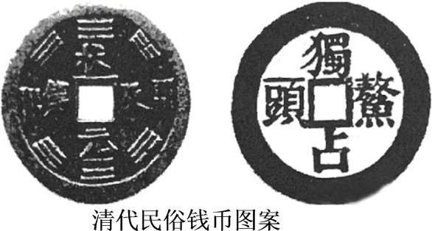
A．学以致用的价值取向 B．仁者爱人的思想主张
C．心外无理的哲学思想 D．克己复礼的行为规范
9．（2020·江苏高考真题）明代松江府大地主潘允端的《玉华堂日记》中，反映土地租佃关系的记事有4条。在日记中，关于垦田挑泥、种麦等往往有发给“工本”和“工银”的记载，他的田庄产品除自用外，也有一部分投放市场。该日记可以佐证（ ）
A．农村雇佣劳动基本普及 B．地主剥削程度有所减轻
C．地主收入依赖家庭副业 D．农业生产经营方式多样
10．（2020·山东高考真题）黄宗羲提出，古代圣王倡行“崇本抑末”，其中“抑末”是指禁绝与巫蛊、奇技淫巧等相关的无益于民生的工商业，而有利于民生的工商业皆属本业。他作出这一论断旨在
A．表达对社会现实的不满 B．论证变革经济政策的合理性
C．宣扬经世致用思想 D．促进资本主义萌芽发展
11．（2020·全国高考真题）清代，纂修宗谱成为一种普遍的社会行为，每部宗谱均有族规、家训，其内容主要包括血缘伦理、持家立业、报效国家等。这表明，宗谱的纂修
A．反映了科举制度的导向作用 B．体现了儒家思想观念
C．维持了士族家庭的血统纯正 D．确立了四民社会结构
12．（2020·全国高考真题）明代官营手工业实行工匠制度，生产官府所需物资。明中叶后，官府往往直接向匠户征收银两而不征用其生产的产品，此现象持续增多。这反映了
A．白银已取代其他货币 B．雇佣劳动成为主要用工方式
C．民营手工业发展受挫 D．官营手工业的地位遭到削弱
13．（2021·全国高三专题练习）明代后期南浔慎作为生丝集散地，各市镇商人皆运送蚕茧前来出售，这些生丝在国际市场上被称为“湖丝”或“辑里丝”。盛泽镇是以绫绸为业的大镇，“农家织绸，卖于绸庄，为该地农家经济之主要收入，农田收获，反漠视之”。这反映了“市镇”在当时
A．成为中外贸易的主阵地 B．具有较高的专业化程度
C．导致小农经济走向破产 D．得到了政府的大力支持
14．（2021·湖北省广水市实验高级中学高三一模）下表所示为明代部分年份福建地区耕地面积和人口统计。据此可推知，这一时期福建地区
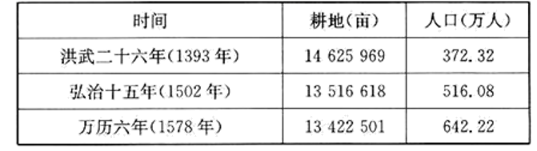
A．农业生产陷人了停滞状态 B．土地兼并达到严重的程度
C．民间贸易活跃是形势使然 D．民众遵守朝廷的基本国策
15．（2021·贵州毕节·）顾炎武著作颇丰，有《天下郡国利病书》和《肇域志》两部地理学著作、文集七论（《郡县论》《钱粮论》《生员论》《军制论》《钱法论《田功论》《形势论》）和读史札记《日知录》。其著作都是为研究‘国家治乱之源，生民根本之计”而作。据此可知，顾炎武
A．否定封建君主专制制度 B．具有经世致用的精神
C．主张重建儒家信仰体系 D．改变了学术发展方向
16．（2021·济宁市实验中学）《红楼梦》第一回，有僧、道和一块顽石对话的场景。渴求“补天”的顽石全然不顾道家佛学的本来面目，张口称赞二位先师“必有补天济世之才，利物济人之德"。这反映了作者
A．试图挽救没落的封建制度 B．受到空疏学风流弊的影响
C．认同儒家济世安民的传统 D．迎合底层民众的审美情趣
17．（2021·全国高三课时练习）下图为清朝乾隆一一道光年间临清关（著名运河钞关，位于今山东临清市）实征税额的变化统计。其发展趋势说明
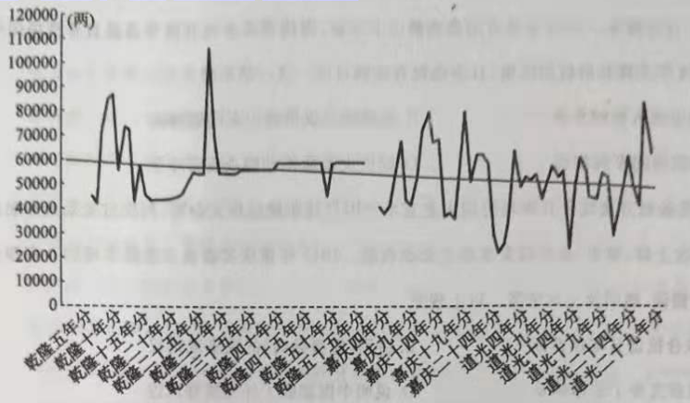
A．华北商品经济出现衰退迹象 B．海运发展导致漕运地位下降
C．临清成为华北最大中转市场 D．北方自然经济逐渐走向解体
18．（2021·湖南雅礼中学高三二模）下表是明代医学取得的部分成果。这反映出明代
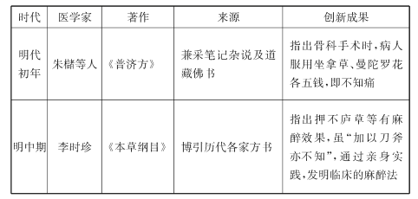
A．中医外科学理论出现重要突破 B．进入中医学知识综合集成阶段
C．麻醉学成为著名医学家的研究重心 D．医学发展受到尊经崇古思想的制约
19．（2021·山东省实验中学高三二模）下表为1393到1851年的中国人口数据统计表，其中对人口年平均增长率最高时期起到决定性作用的是
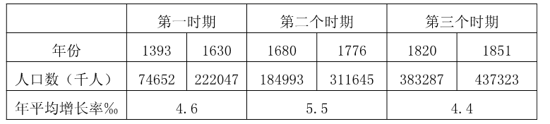
A．农业生产工具的革新 B．农作物新品种的传入
C．政治稳定与政策鼓励 D．抑制土地兼并的结果
20．（2021·安徽师范大学附属中学高三模拟预测）从明末到清初，儒学从“尊德性”的理学逐渐转变成“道问学”的考据学，其中原因众说纷纭：章太炎将考据学的兴起视为清代严酷政治压迫的产物；侯外庐等人则援引马克思主义的历史公式，把明清之际的思想转变看作底层经济基础变动的表征；梁启超和胡适视清代考据学为针对宋明理学空疏流弊的一场反动。对此解释准确的是
A．从唯物史观的角度分析较为科学合理
B．从严酷政治压迫角度分析符合一般认知
C．明清之际儒学转向的原因具有多元性
D．梁启超和胡适的原因分析具有权威性
21．（2021·江苏泰州中学高三开学考试）明末清初的思想家王夫之在《读通鉴论》中写道：“所贵乎史者，述往以为来者师也。为史者，记载徒繁，而经世之大略不著，后人欲得其得失之枢机以效法之无由也，则恶用史为？”他作出这一论断主要是针对当时
A．经世致用思潮的兴起 B．脱离社会现实的空疏学风
C．程朱理学的思想禁锢 D．君主专制空前强化的现实
22．（2021·江苏泰州·高三模拟预测）明朝中后期，日本与美洲的白银大量流入中国，民间越来越多地用碎银作为交换工具，明朝政府不仅无法禁止私人交易之用银，连它自己的财政单位也逐渐以银为本位。这种现象导致
A．民间对外走私现象普遍出现 B．对外贸易处于入超的状态
C．东南沿海地区经济发展滞缓 D．政府的货币控制权被削弱
23．（2021·辽宁高三模拟预测）清代图书事业在前代出版事业的基础上有飞跃发展，康雍乾三朝的君主，十分重视书籍的编纂。据统计清代出书达十二万六千六百四十九种，一百七十万卷。以小说而论，在乾隆时期被称为"千态万状，竞秀争奇，何止汗牛充栋"。清代图书事业丰盛的原因主要是
A．文化政策的宽松 B．商品经济的发展
C．学者嗜书的风气 D．印刷技术的普及
24．（2021·济南市历城第二中学高三开学考试）明代松江地区农家收支情况如下表所示，对下表中的现象解读最合理的是
 | 明前期 |  | 明中后期
 | 东部 | 西部 | 东部 | 西部
收入 | 7.5两 | 62.5两 | 35两 | 80两
支出 | 21.88两 | 68.65两 | 31.25两 | 74.6两
收支相抵 | —14.38两 | —6.5两 | +3.75两 | +5.4两

A．松江地区实现了均衡发展
B．引进作物新品种提高了粮食产量
C．传统经济结构发生了质变
D．市镇经济的发展增加了农民收入
25．（2021·全国）货币的流通反映了经济发展的状况。下图为中国1651—1860年的货币流通量，对其解读正确的是
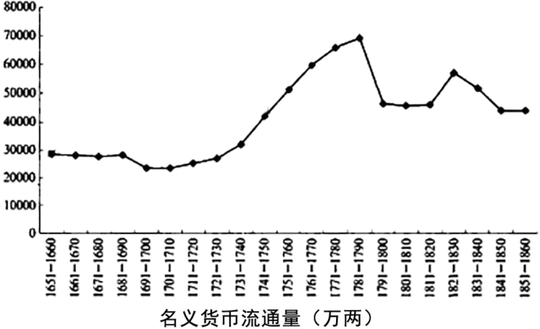
A．1651-1700年间清朝建立导致经济崩溃
B．白银大量输入推动了18世纪经济的繁荣
C．1791-1810年间白银外流引发鸦片战争
D．1840-1860年间赔款导致货币供给减少
26．（2021·四川高三三模）明清时期，伴随繁忙的京杭大运河漕运，江南风俗在北京成为最高贵、风雅的时尚，人们饮爱南酒，食重南味，曲尚南曲，糖称南糖，衣着讲南式，园林效苏杭。据此可知，明清漕运
A．扩大了商帮的社会影响 B．改变了历代南粮北运的格局
C．促进了经济文化的交流 D．实践了“工商皆本”的主张
27．（2021·重庆高三三模）（改编）明清时期，松江、太仓等地“每村庄知务本种稻者，不过十分之二三，图利种棉者，则有十分之七八”。浙江湖州、嘉兴等地则以发展蚕桑驰名。这表明明清时期（ ）
A．农业发展受到严重冲击 B．江南农业多种经营兴盛
C．国内外市场的联系紧密 D．棉花蚕桑是江南支柱产业
28．（2021·江苏扬州·高三二模）唐代杜佑在《通典》中说：“夫教化在乎设职官，设职官在乎审官才，审官才在乎精选举，制礼以端其俗，立乐以和其心，此先哲王致治至大力一也。”王夫之也认为：“夫贡举者，一事而两道兼焉。选天下之才，任天下之事；别君子于小人，天下相劝于善。”两者的共识是
A．选官教化，儒学渗透 B．制礼作乐，端正世风
C．君子小人，道德分野 D．士人参政，限制君权
29．（2021·北京海淀·）1823—1829年华亭—娄县地区经济结构表，阅读下表，对这一时期华亭—娄县地区的社会发展理解正确的是
 | 就业结构（劳动力分布） | GDP结构
第一类行业（农业、渔业） | 27% | 31%
第二类行业（纺织等手工业） | 56% | 33%
第三类行业（商业、服务业等） | 17% | 36%
注：华亭—娄县位于长江三角洲。
①江南经济多种经营兴盛 ②体现新的经济发展趋向
③突破了传统的经济结构 ④自然经济仍占优势地位
A．①②③ B．①②④ C．①③④ D．②③④
30．（2021·全国高三专题练习）如图为明代著名画家仇英的《南都繁会图》（局部），生动地描绘了明朝后期南京秦淮河两岸的盛况。从画卷中可以看出
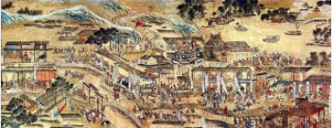
A．明代对南京工商业发展的重视
B．新兴市民阶层力量发展壮大
C．商业的繁荣及市民生活的丰富
D．该画卷注重抒情写意的特点

第II卷（非选择题）
请点击修改第II卷的文字说明

二、材料分析题
31．（2021·吉林长春·高三一模）阅读材料，完成下列要求。
材料一 古代中国，人们通过海陆通道进行外贸活动。唐宋至元，海上贸易日渐兴盛，形成了一批重要的外贸城市。明清时期，借助国内经济、市场，外贸进一步发展.郑和下西洋把贸易区域扩大到波斯湾、红海及东非沿岸，但这种官方贸易逐渐式微，同时，东南沿海地区的普通民众“一叶之舟，率得厚利"，甚至形成了王直等实力强大的民间贸易集团；广州在全国贸易中的地位更加突出，澳门等城市也成为重要的外贸口岸。菲律宾的马尼拉等地形成了新的贸易中转站。中国主要出口纺织品、瓷器、荼等，换回各地特产和大量白银。18世纪以后，中国海外贸易最终衰败.
——摘编自杨瀚球《十五至十七世纪中西航海贸易势力的兴衰》等
材料二 15世纪末16世纪初，在欧洲贸易网中，意大利威尼斯等城市的地住不断下降，而里斯本、阿姆斯特丹、伦敦等地则先后成为国际贸易的中心。随之，世界逐渐形成一个直接联系、西欧资本主义主导的统一市场。荷、英、法等逐渐形成近代国家，政府重视商业和外贸，支持、参与民间建立一批新型股份公司，固家给予公司种种特权，支持其垄断贸易、进行殖民掠夺，其中包括臭名昭著的“三角贸易”。
——摘编自李壮《15世纪以来欧洲列国与中国经济政策分野研究》等
（1）根据材料一并结合所学知识，概括明清时期外贸变化的表现及原因。
（2）根据材料井结合所学知识，指出16世纪前后西欧外贸发展与中国的主要不同之处，并分析其外贸发展的影响。
（3）根据材料并结合所学知识，分析我国应如何促进外贸的健康发展。

三、论述题
32．（2021·辽宁大连·高三二模）阅读下列材料，回答问题。
材料 京剧的孕育要从1790年开始。各大戏曲名班进京献艺，由此产生了京剧。京剧采取了简单且富有变化的板腔成为唱词的基本形式，语言贴近民间口语，易于艺人把握和民众理解。
两次鸦片战争之后，西方艺术、自然科学渐渐传入中国，社会上进步的思潮为京剧的进一步发展提供了养料。同治、光绪年间，江南经济发展，交通较为便利，北京戏班中的名角南下，由此京剧艺术在南方日渐流传开来。五四运动之后，中国逐渐变得开放，人们的戏曲观也得到改变，戏曲的文学性逐渐增强。在改编创作剧目时，强调结构严谨、语言优美。演员通过和笔者（文学界人士）接触，提高了戏曲演出的整体水平。抗日战争时期，民族矛盾与国内矛盾错综复杂，京剧工作者创造出集抗日、生产、教育为一体的新剧本，为抗战胜利发挥了积极作用。
新中国成立后，随着国家稳定，经济发展，人民生活日渐得到改善，京剧也慢慢开始复苏。随着当今世界的发展，人们越来越注重自己本民族的文化，因而我们要加强京剧文化的传承，以丰富自己的文化底蕴，为实现中华民族的伟大复兴作出贡献。
——摘编自李雅欣、段妍《论述京剧的孕育、形成、发展及其艺术特征》等
上述材料体现了京剧发展过程中的若干特征。从中概括一个特征，并结合所学知识加以说明。（要求：特征概括准确，史论结合，逻辑严密，表述清楚）

参考答案
1．D
【详解】
根据“添加插画的书籍大量刊行，出现了众多以绘画为主体的画本，甚至一些知名画家也受雇于坊刻”可得出随着商品经济的发展，书画为了适应商品经济发展而作出了调整，即应市场所需进行创作，D项正确；A项与材料主旨无关，排除；市民文化不是主流，排除B；阶级分化的说法从材料不能得出，排除C。
2．A
【详解】
根据“体现斯文之气，且其服饰颜色和制式内含‘比德于玉’‘婉言矩行’等意”可知明代生员的服饰中体现了儒家思想的影响，说明儒家思想规范社会生活，故选A；科举制是有利于社会流动的，排除B；根据服饰的差别不能说明社会等级日益固化，排除C；生员的服饰体现了儒家思想的影响，和市民文化无关，而且也不能说明市民文化突破了礼制从限定，排除D。
3．D
【详解】
王夫之提出了尊重物质运动规律的自然史观和社会史观，由此强调“天地之化日新”，即宇宙间的事物都是无常的,不断在变化着的，故D正确；“心外无理”是王阳明的思想，故A错误；“宇宙便是吾心”是陆九渊的思想，故B错误；“人是万物的尺度”是普罗塔格拉的思想主张，故C错误。
4．C
【详解】
依据所学知识可知，《定军山》拍摄于1905年，是中国人自已摄制的第一部影片，故②正确；谭鑫培所表演的剧种是京剧，故③正确；有声电影传入中国是在1926年，故①错误；剧照中的服饰是戏剧舞台上服装，不能反映近代中国民众服饰的变迁，故④错误。所以本题答案为C，ABD错误。
5．C
【详解】
结合所学知识可知，陆九渊提出“心即理也”的核心命题，主张于人生日常处通过内心反省来明理，因此C正确；陆九渊批评朱熹的理学过于“支离”，A排除；BD是程朱理学的成就，排除。故选C。
6．A
【详解】
材料中的“活性因子”指的是明清时期在经济方面的表现，因此可得出有商品经济的发展，以及市民阶层的壮大，故A①③项正确；君主专制不属于“活性因子”。而明清时期并没有近代的民权意识，且勃兴的说法更不符合史实。故②④错误，排除BCD。
7．C
【详解】
材料“天子之子不皆贤，尚赖宰相传贤，足相补救，则天子亦不失传贤之意”的意思是如果天子不贤德的话，宰相可以进行纠正，这说明作者主张对君权进行限制，C正确，A排除；BD与材料无关，未涉及，排除。故选C。
8．A
【详解】
根据所学可知，独占鳌头指科举时代考试中了状元。而把其用于民俗钱币之中，体现了民间学以致用的价值取向，A正确；BCD从材料的信息无法得出，排除。
9．D
【详解】
根据材料“土地租佃关系的记事有4条”“关于垦田、挑泥、种麦等往往有发给‘工本’和‘工银’的记载”“产品自用外，也有一部分投放市场”等信息可知，这时期农业产生领域有租佃、雇佣、面向市场等有多种生产经营方式，说明这时期农业生产经营方式多样，D项正确；材料内容一定程度上体现了农村雇佣劳动，但无法得出雇佣劳动普及的结论，A项错误；材料内容主要体现了这时期农业生产经营方式多样，没有涉及地主剥削程度，B项错误；材料内容主要体现了这时期农业生产经营方式的多样，没有强调地主收入来源，无法得出地主收入依赖家庭副业的结论，C项错误。
10．B
【详解】
黄宗羲重新解释“古圣王”的“崇本抑末”政策，指出“无益于民生的工商业”是“末业”要抑制，有利于民生的工商业则属于“本业”，应重视其发展，其旨在以此论证变革传统经济政策的合理性，B项正确；黄宗羲将工商业分为有利于民生和和无益于民生两种，目的不是为了表达对社会现实的不满，A项错误；黄宗羲对“崇本抑末”政策的新解释，不是为了宣扬“经世致用”的观念，C项错误;材料不能说明黄宗羲为了“促进资本主义萌芽发展”,提出区别对待工商业的，D项错误。
11．B
【详解】
“持家立业”、“报效国家”等思想都是儒家思想的内容，在族谱中存在这些内容说明宗谱的纂修体现了儒家思想观念，故选B；宗谱纂修不是选官，和科举制无关，排除A；仅依靠纂修不一定能维持血统的纯正，排除C；四民社会结构和经济基础及社会环境有关，不是靠纂修宗谱确立的，排除D。故选B。
12．D
【详解】
明代官府所需物资由最初让官营手工业的工匠生产，到明朝中后期直接向匠户征银，（到市场购买），这种现象持续增多，反映出官营手工业地位遭到削弱，D项正确；材料不能说明"白银已取代其他货币"，A项错误；材料没有体现“用工方式”的变化，B项错误；政府用征收银两代替匠户生产产品，纳银代役为民营手工业发展提供了时间、劳动力和市场等条件，有利于民营手工业的发展，反映出明代民营手工业发展逐渐超过了官营手工业，C项错误。故选D。
13．B
【详解】
据材料“南浔镇作为生丝集散地…盛泽鎮是以绫绸为业的大镇”可知，明清时期市镇经济的专业化程度较高，B项正确；明朝推行海禁致策、对外置易须在官方主持下进行，市镇不是中外贸易的主阵地，排除A项；市镇经济的繁荥会对当地的小农经济带来冲击，但并不一定会导致小农经济破产，而且这并不是当时社会的普遍现象，排除C项；明朝政府继续实行重农抑商政策，而且材料中也并未反映政府对待市镇经济的态度，排除D项。故选B项。
14．C
【详解】
根据表中数据可知，这一时期福建地区耕地数量在减少，人口在迅速增长，人地矛盾日益加剧，为了缓和人地矛盾，解决就业问题，发展民间贸易就成为必然，C项正确；农业生产是否停滞仅凭材料信息无法判断判断，排除A项；人均耕地的减少可能是由于环境的破坏而不是由于土地兼并，并且材料无法体现土地兼并，排除B项；明朝的基本国策是重农抑商实现“海禁”，而民间进行海外贸易与这些国策并不相符，排除D项。故选C项。
15．B
【详解】
根据“国家治乱之源，生民根本之计”可以看出，顾炎武的这些作品都是针对社会治理的实际问题的，体现了经世致用的思想，B项正确；材料没有反对君主专制，排除A项；重建儒家信仰体系的任务此时已经完成，排除C项；D项太绝对，排除D项。故选B项。
16．C
【详解】
材料中“有补天济世之才，利物济人之德”体现了儒家传统的入世观念，修身齐家治国平天下的社会责任感和道德要求，故选C；材料的信息并没有涉及到挽救没落的封建制度，故A错误；材料不涉及空疏学风，故B错误；材料不涉及《红楼梦》的受众，并不是反映迎合底层民众的审美情趣，故D错误。
17．B
【详解】
本题考查清朝经济。从统计图中可看出临清关实征税额的总体发晨趋势是逐渐下滑，根据相关史识可知，由于乾隆后期与嘉庆、道光年间，海运逐步发展起来，南方粮食及物资通过海路运往北方，降低了漕运的地位，故B项正确。临清关实征税额的相对下降，只能说明漕运的地位下降，但不能说明整个华北的商品经出现衰退象，排除A项；题千中缺乏临清与华北其他地方的比较，无法得出临清是否是华北最大中转市场的结论，排除C项；北方自然经济逐渐走向解体是片战争之后的事情，与题干时间不符，排除D项。
18．B
【详解】
由材料“兼采笔记杂说及道藏佛书”“博引历代各家方书”可知，明代中医学的成果主要来源于对前代医学知识的总结提炼，这说明明代中医学已经进入知识综合集成阶段，故选B；两部医书都以总结为主，这说明其理论未出现重大突破，排除A；表格中的“创新成果”展示仅能代表医书的局部信息，不能反映全书概况，故无法得出研究重心就在麻醉学的结论，排除C；两本医学皆有创新之处，这说明医学发展并未受到尊经崇古思想的制约，排除D。
19．C
【详解】
根据图中，第二个时期时段人口增长最快，正好与康熙皇帝所在阶段复合。康熙皇帝(1662年—1722年)。康熙帝在康熙五十年先进行小幅度改革，固定人丁数，以后“滋生人丁，永不加赋”。故推动了人口大量增长，由此可知政策鼓励和政治稳定对推动人口增长起到了决定性作用，C正确；第二个时期,根据所学知识农业生产工具的革新对人口增长起的作用不是很大,因为土地是固定的,政策的作用更大，康熙时期通过实行“更名田”、“摊丁入亩”，奖励垦荒，捐免地丁钱粮，大大推动人口增加，A排除；农作物新品种传入的较少，因为闭关锁国的原因，B排除；抑制土地兼并也不能提高人们劳动生产的积极性，只有通过政策去鼓励其生产。才能促进其劳动生产，从而有更多产出，养活更多人，D排除。
20．C
【详解】
不同学者分析明末清初思想领域的变化原因，得出不同的结论，说明明清之际儒学转向的原因具有多元性，C正确；唯物史观从经济角度分析思想转变，不能认为其更科学，排除A；B错在“一般认知”，排除；D错在“权威性”，排除。
21．B
【详解】
材料大意是：历史应该记述史实，为后来人学习和提供借鉴，如果历史记载繁多的内容，但“经世”致用的思想不记载，是不利于吸取历史教训的。这反映了王夫之主张历史研究应该立足现实，注重应用，反对当时脱离社会现实的空疏学风，故选B；材料强调经世致用思想在史学研究中的应用，而不是针对经世致用思潮，排除A；材料信息与程朱理学的思想禁锢、君主专制无关，排除CD。
【点睛】

22．D
【详解】
据题意可知，明政府无法禁止使用白银进行私人交易，甚至政府的财政单位也开始使用白银，这不是政府的主动改变，说明政府会货币的控制权削弱，故选D；材料反映的是明代货币使用的变化，ABC都与明代货币使用的变化不符，排除。
23．B
【详解】
清代时期商品经济繁荣，工商业市镇和市民阶层兴起推动文化事业的繁荣，图书事业随之发展，故答案为B项；清代实行八股取士政策以及大兴文字狱，文化政策严苛，排除A项；学者读书的风气得益于图书事业的繁荣，排除C项；早在隋唐时期就已发明雕版印刷技术，北宋发明活字印刷术，印刷技术已经普及，排除D项。
24．D
【详解】
材料表示，松江府地区的农民由明朝前期的入不敷出变为明朝中后期的有盈余，可知农民的收入不断增加，且其增长速度高于支出，该地区百姓相对富裕。结合所学知识，明朝中后期，松江地区商品经济发展迅速，农产品出现商品化，资本主义萌芽出现，市镇经济的发展为农产品的售卖提供市场，故市镇崛起扩大了农民的收入，D正确。A选项，材料只是农家的收入，未涉及松江整个地区与全部行业，均衡发展看不出，排除；B选项，材料无法体现粮食产量，且结合所学可知，松江多种植经济作物，排除；材料没有涉及经济结构的信息，排除C。
25．B
【详解】
从材料中的趋势可以看出，18世纪时期货币流通量大增，此时大量的白银流入到中国，推动了中国白银货币化，促进了当时商品经济的发展，故B项正确；从材料中看不出清朝经济崩溃，排除A；1791-1810年间白银外流并不是鸦片战争爆发的原因，排除C；两次鸦片战争与货币供应的减少没有太大的关系，排除D。
26．C
【详解】
材料信息反映出随着京杭大运河漕运的发展和兴盛，江南风俗流行于北京，这说明漕运促进了经济文化交流，南北风俗交融，故选C；漕运的主要功能是南粮北运，属于政府行为，而不是商帮行为，也没有改变南粮北运的格局，故排除AB；漕运主要功能是南粮北运，并未践行“工商皆本”思想，故排除D。
27．B
【详解】
从材料可看出，江南地区有的地方种植水稻，有的发展蚕桑，体现了江南农业多种经营兴盛，B正确；材料与受冲击无关，排除A；材料没有涉及到国际市场，排除C；仅从材料不能得出是支柱，排除D。
28．A
【详解】
杜佑和王夫之都认为选拔官员是实现教化的有效手段之一，而这都要渗透儒学观念，A正确；B与王夫之的观点不符，排除；C与杜佑的观点不符，排除；D在材料中并未体现，排除。
29．B
【详解】
从表格中就业结构（劳动力分布）和GDP结构可以看出，材料中涉及了多种经营模式。而商业、服务业等的发展，体现新的经济发展趋向。农业、渔业、纺织等手工业占比最高，反映出自然经济仍占优势地位。①②④B正确；突破了传统的经济结构是在鸦片战争后，从材料中看不出来，故排除ACD。
30．C
【详解】
图中南京秦淮河两岸街市纵横，店铺林立，车马行人摩肩接踵，标牌广告林林总总，反映了当时秦淮河两岸繁华的市井生活和民俗风情，故本题选C项；明代实行的依然是重农抑商政策，且图中不能体现政府的意愿，排除A项；仇英的《南都繁会图》描绘了明代南京城商业的繁荣和市民生活的丰富，未反映市民阶层力量是否壮大，排除B项；该画卷注重写实而不是抒情写意，排除D项。
31．
（1）表现：朝贡贸易逐渐衰落，民间贸易发展；东南沿海地区的影响更突出；贸易入超并吸纳大量白银；成为近代世界贸易的一部分。
原因：传统农业、手工业（工商业）发展并占据比较优势；南方商品经济和国内市场的发展；国家经济压力加大；西欧殖民扩张。
（2）不同：迅速持续发展；殖民扩张；注重与世界市场的联系；政府支持。
影响：促进了西欧资本主义发展；有利于西欧民族国家的形成；推动了资本主义世界市场的形成；破坏了中国等国家和地区正常发展（带来了灾难和破坏）。
（3）顺应历史趋势，抓住历史机遇；构建和平、合作、共赢的国际秩序；维护国家统一、社会稳定；积极发展经济；促进国内外市场的结合（国内外双循环）；制定支持性的政策。
【详解】
（1）表现：根据材料“但这种官方贸易逐渐式微，同时，东南沿海地区的普通民众‘一叶之舟，率得厚利’，甚至形成了王直等实力强大的民间贸易集团”并结合所学知识可知，朝贡贸易逐渐衰落，民间贸易发展；根据材料“东南沿海地区的普通民众‘一叶之舟，率得厚利’，甚至形成了王直等实力强大的民间贸易集团；广州在全国贸易中的地位更加突出，澳门等城市也成为重要的外贸口岸”并结合所学知识可知，东南沿海地区的影响更突出；成为近代世界贸易的一部分；根据材料“中国主要出口纺织品、瓷器、荼等，换回各地特产和大量白银”并结合所学知识可知，贸易入超并吸纳大量白银。原因：根据材料“中国主要出口纺织品、瓷器、荼等，换回各地特产和大量白银”并结合所学知识可知，传统农业、手工业（工商业）发展并占据比较优势；根据材料“东南沿海地区的普通民众‘一叶之舟，率得厚利’，甚至形成了王直等实力强大的民间贸易集团；广州在全国贸易中的地位更加突出，澳门等城市也成为重要的外贸口岸”并结合所学知识可知，南方商品经济和国内市场的发展，西欧殖民扩张的影响；根据材料“明清时期，借助国内经济、市场，外贸进一步发展.郑和下西洋把贸易区域扩大到波斯湾、红海及东非沿岸，但这种官方贸易逐渐式微”并结合所学知识可知，国家经济压力加大。
（2）不同：根据材料“里斯本、阿姆斯特丹、伦敦等地则先后成为国际贸易的中心”并结合所学知识可知，迅速持续发展；根据材料“政府重视商业和外贸，支持、参与民间建立一批新型股份公司”并结合所学知识可知，注重与世界市场的联系；政府支持；根据材料“进行殖民掠夺，其中包括臭名昭著的‘三角贸易’”并结合所学知识可知，殖民扩张。影响：根据材料并结合所学知识，从积极和消极两个方面分析其影响。积极方面：根据材料“而里斯本、阿姆斯特丹、伦敦等地则先后成为国际贸易的中心。随之，世界逐渐形成一个直接联系、西欧资本主义主导的统一市场”并结合所学知识，可从促进了西欧资本主义发展；有利于西欧民族国家的形成；推动了资本主义世界市场的形成等方面概括；消极方面：根据材料“支持其垄断贸易、进行殖民掠夺，其中包括臭名昭著的‘三角贸易’”并结合所学知识，可从破坏了中国等国家和地区正常发展（带来了灾难和破坏）等方面概括。
（3）根据材料并结合所学知识，可从顺应历史趋势，抓住历史机遇；构建和平、合作、共赢的国际秩序；维护国家统一、社会稳定；积极发展经济；促进国内外市场的结合（国内外双循环）；制定支持性的政策等方面分析概括。
32．示例 1
特征：京剧的受众范围不断扩大。
说明：清朝前期，商品经济进一步发展，市民阶层扩大，社会相对稳定，北京是国 家的政治中心，因此京剧在北京诞生并兴盛；到了近代，随着江南经济进一步发展，交 通较为便利，北京名角南下，推动了京剧向南方推广；京剧的语言贴近民间口语，易于 民众理解，所以受众范围不断扩大。 （格式规范，字迹工整，表述清晰，逻辑严谨）
示例 2
特征：京剧的发展具有时代性
说明：京剧适应了当时满清贵族的审美情趣而逐步产生；鸦片战争以后，商品经济 发展，京剧通俗化兴盛；五四运动以后，京剧的文学性逐步增强，水平不断提高；抗日 战争时期，以抗日为题材的新剧本不断涌现，为抗日战争的胜利发挥了积极作用；新中 国成立后，国家稳定，经济发展，京剧成为广大民众休闲娱乐的剧种之一。总之，时代 变化是京剧发展的土壤，京剧发展也是对时代变化的回应，京剧的发展与时代的变化密 不可分。 （格式规范，字迹工整，表述清晰，逻辑严谨）
【详解】
根据“产生了京剧”“京剧艺术在南方日渐流传开来”，可概括出特征：京剧的受众范围不断扩大。说明：根据“各大戏曲名班进京献艺，由此产生了京剧”，结合所学得出清朝前期，商品经济进一步发展，市民阶层扩大，社会相对稳定，北京是国家的政治中心，因此京剧在北京诞生并兴盛；根据“同治、光绪年间，江南经济发展，交通较为便利，北京戏班中的名角南下，由此京剧艺术在南方日渐流传开来”，分析得出到了近代，随着江南经济进一步发展，交通较为便利，北京名角南下，推动了京剧向南方推广；根据“语言贴近民间口语，易于艺人把握和民众理解”得出京剧的语言贴近民间口语，易于民众理解，所以受众范围不断扩大。 （其他观点，格式规范，字迹工整，表述清晰，逻辑严谨即可。）

